***Zadania na środę 27.05.2020r.*** *(IV 5,7,8)*

*Posłuchajcie dzisiaj piosenki:* ***„Dziękuję mamo, dziękuję tato”*** *ZoZi. Postarajcie się zapamiętać słowa.*

[*https://www.youtube.com/watch?v=j09kDRPi3tE*](https://www.youtube.com/watch?v=j09kDRPi3tE)

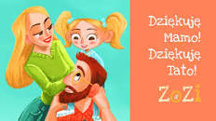

1.Uczyliście mnie chodzić, uczyliście mnie mówić,  
jak się zachowywać  
jak zwracać się do ludzi.  
Ja mogę na Was liczyć,  
wiem że mi pomożecie  
najlepszych mam rodziców  
na całym wielkim świecie.  
Ref:  
Dziękuje mamo, dziękuje tato  
za każdą zimę, za każde lato  
dziękuje mamo, dziękuje tato  
za to że macie dla mnie czas  
bardzo kocham Was!  
  
2. A najpiękniejsze chwilę  
są kiedy mnie tulicie  
dajecie mi buziaki  
idziemy tak przez życie  
co mogę dla Was zrobić?  
jak mogę się odwdzięczyć?  
jesteście w moim sercu  
będziecie w mej pamięci  
  
Ref: Dziękuje mamo, dziękuje tato….

*A jak wy potraficie dziękować swoim rodzicom? Zapamiętaliście słowa piosenki? Posłuchajcie jeszcze raz i spróbujcie ją zaśpiewać.*

*Proponujemy teraz* ***zabawę*** *z cyklu: „****Zabawy dywanowe -******gili – gili****” (Muzykalna Sowa)*

[*https://www.youtube.com/watch?v=DZ9finhp7BA*](https://www.youtube.com/watch?v=DZ9finhp7BA)

*Na zakończenie masażyk:*

***rodzice:***

***Świeci słońce*** *rozgrzewamy dłonie*

***Płynie sobie kręta rzeczka*** *wzdłuż kręgosłupa rysujemy*

*falistą linię*

***idzie pani na szpileczkach*** *delikatnie uderzamy w plecy*

*dziecka opuszkami palców*

***kroczą wolno słonie*** *naciskamy dłonią na plecy*

***biegną konie po betonie*** *delikatnie naciskamy dłonią*

*zwiniętą w pięść*

***pada, pada drobny deszczyk*** *stukamy opuszkami palców*

***czujesz dreszczyk?*** *łaskoczemy dziecko w szyję*

***Zagadki:******„Zawody”*** *ze strony zagadkidladzieli.net*

*W dzień i w nocy pracuje.  
Chorym leki przepisuje.*



Obrazek ze strony pl.Depositphotos.com

*Jak się nazywają panie, których  
zajęciem jest gotowanie?*

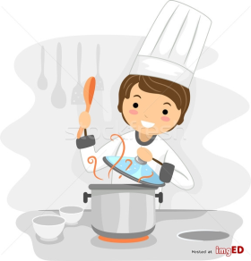

*Obrazek ze strony Imged.pl*

*Wciąż buduje domy dzielnie.  
Wszyscy znamy jego kielnię.*

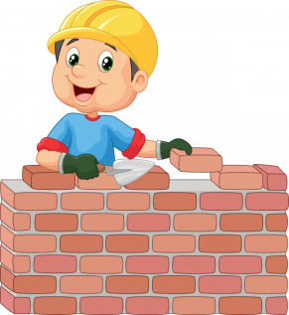

*Obrazek ze strony Freepik.pl*

*Zrobi fryzurę, ładnie ostrzyże,  
czy już wiesz kto to?*

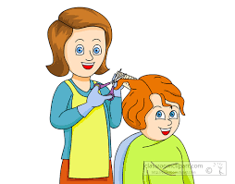

*Obrazek ze strony Clipartstation.pl*

*Jaki zawód ma ten pan,  
co naprawi każdy kran?*



*Obrazek ze strony Redro.pl*

*Za ladą sklepową,  
sprzeda to i owo.*



*Obrazek ze strony Freepik.pl*

*Ma biały fartuch – jak lekarz.  
Ale nie leczy – wypieka.*



*Obrazek ze strony canstockphoto.pl*

*Każde okno szyby ma,  
ale kto je tam wstawia?*

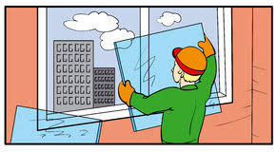

Obrazek ze strony Mapa Karier

*Powiedz co robi dziewczynka, jak nazywa się sprzęt, który trzyma w ręku, do czego się go używa? Pokoloruj według wzoru. Obrazek można pobrać ze strony:* <https://www.superkid.pl/kolorowanki-urzadzenia-elektryczne>

